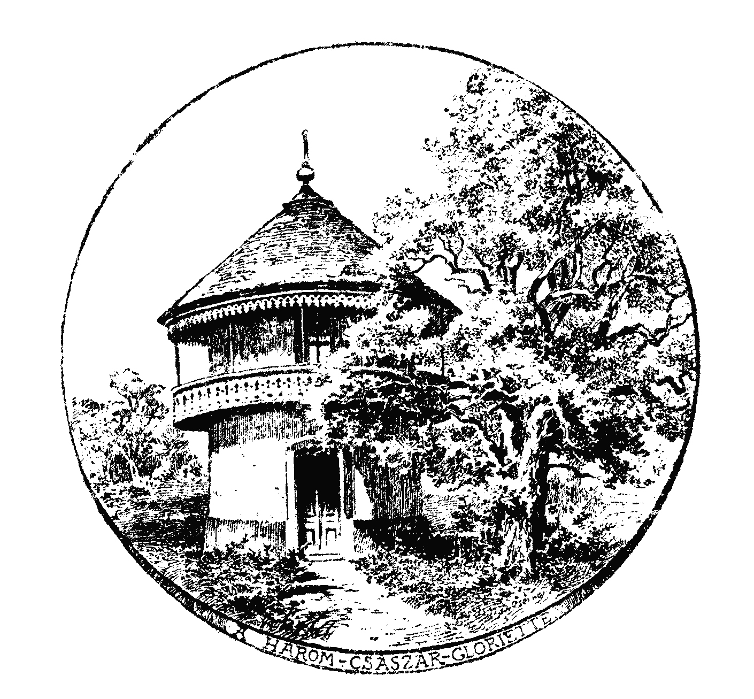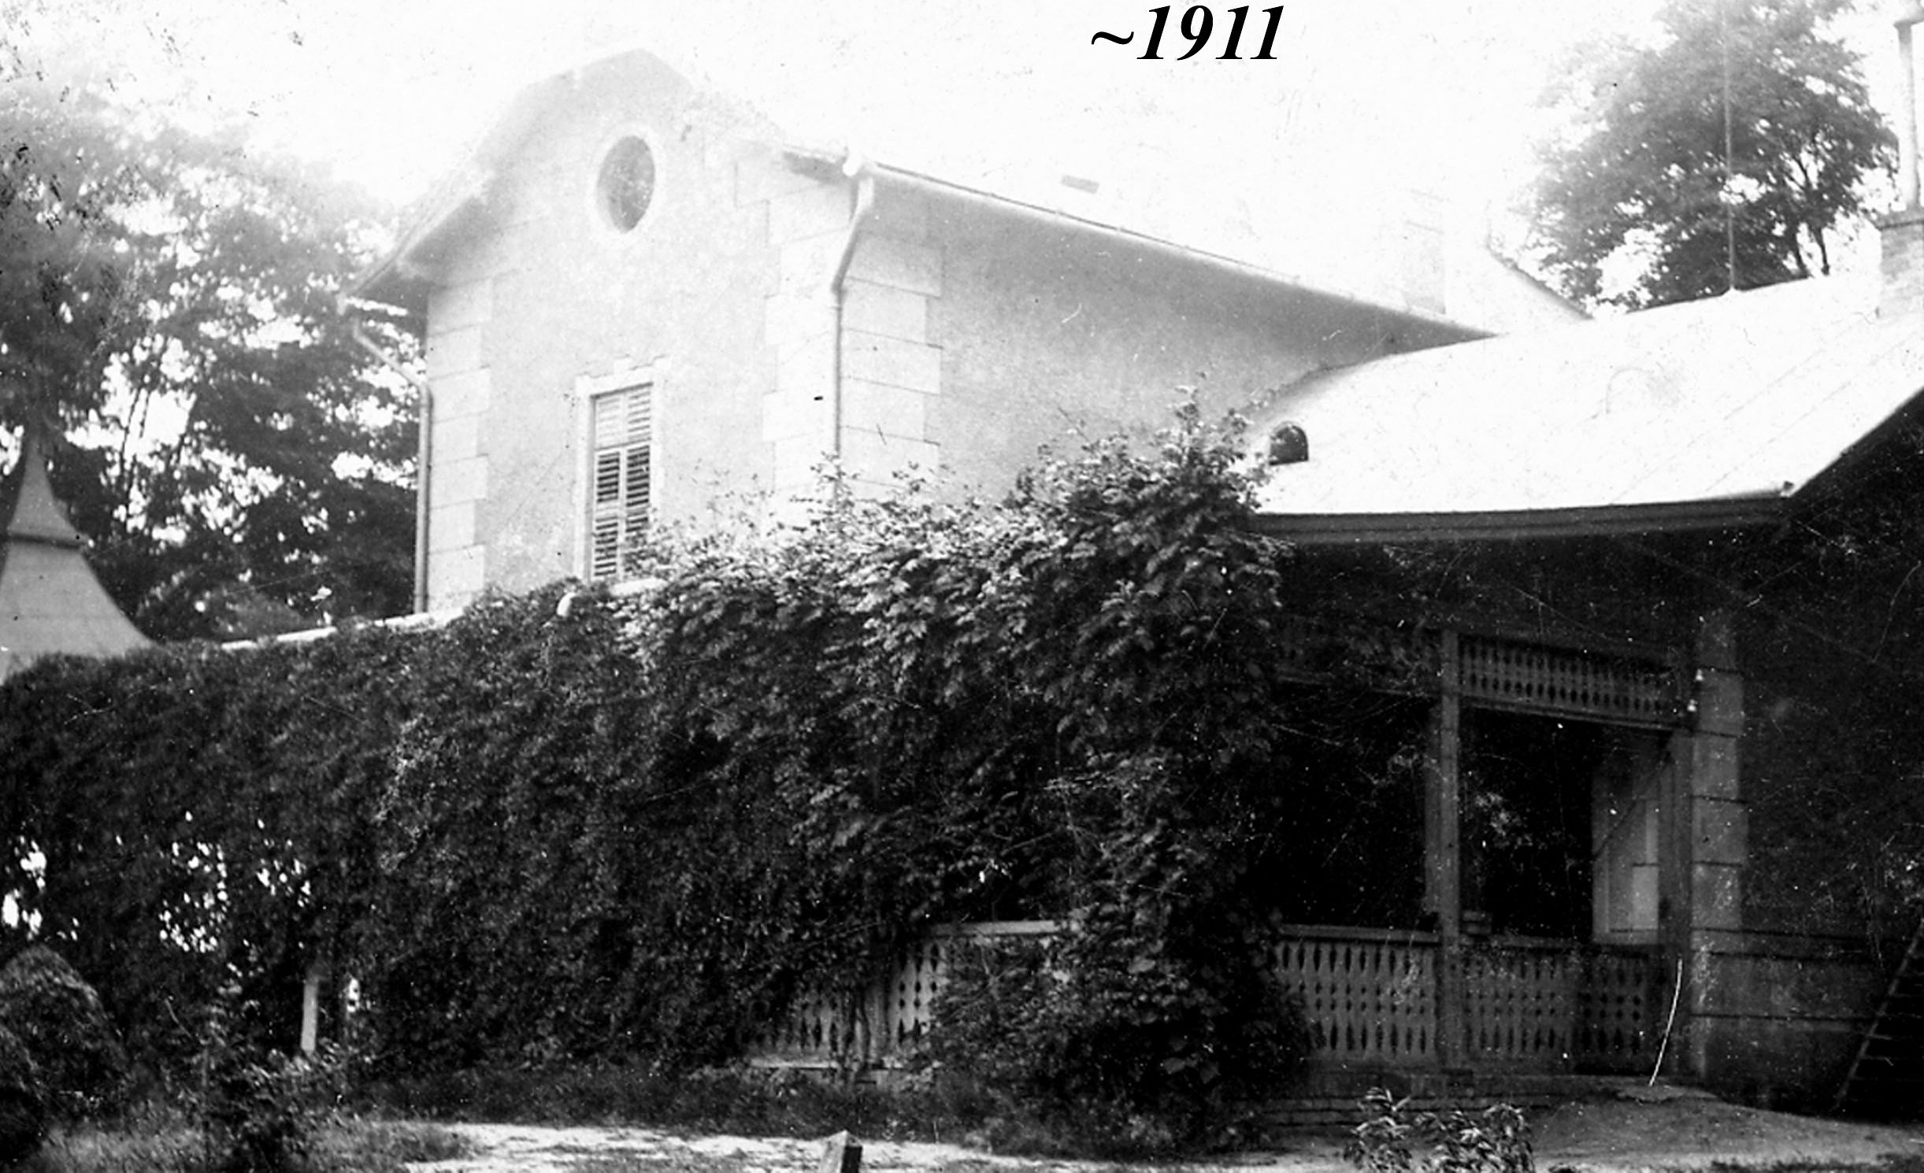
A Budapest Főváros XVIII. Kerület Pestszentlőrinc-pestszentimre önkormányzat képviselő-testületének
települési értéktár bizottsága

Emlékeztető
2015. március 9-én 13. 30 óra
megbeszélés

Helyszín: Galgóczy Zoltán alpolgármester úr irodája

Résztvevők:
Galgóczy Zoltán
Gémesi Tünde
Kardos Gábor
Heilauf Zsuzsanna
Pándy Tamás

Tárgy: a Bizottság 2015. II. 10. határozati javaslatainak és a korábban időhiány miatt elmaradt
témák egyeztető megbeszélése.
A megbeszélés alapja a Bizottság megbeszéléséről készített jegyzőkönyv.

Az egyes pontoknál, ahol szükséges, jelzem a további lépéseket.

5/2015. (II.10.) számú határozat
A Budapest Főváros XVIII. Kerület Pestszentlőrinc-Pestszentimre Önkormányzat Képviselő-testületének
Települési Értéktár Bizottsága 3 igen, 0 nem, 0 tartózkodás mellett, további kiegészítés nélkül elfogadta (a Képviselő-testület 2014. december 4-én tárgyalt és elfogadott) a Bizottság 2014. évi munkáját összegző értékelést.

6/2015. (II.10.) számú határozat
A Budapest Főváros XVIII. Kerület Pestszentlőrinc-Pestszentimre Önkormányzat Képviselő-testületének
Települési Értéktár Bizottsága 3 igen, 0 nem, 0 tartózkodás mellett a 2015. évi Önkormányzati költségvetéshez megfogalmazott javaslatokat összességében támogatta, kiegészítő javaslatait Határozati javaslatok formájában fogalmazta meg.

7/2015. (II.10.) számú határozat
A Budapest Főváros XVIII. Kerület Pestszentlőrinc-Pestszentimre Önkormányzat Képviselő-testületének
Települési Értéktár Bizottsága 3 igen, 0 nem, 0 tartózkodás mellett a Galgóczy Zoltán alpolgármesternél megtartott megbeszélésről szóló tájékoztatást elfogadta.

8/2015. (II.10.) számú határozat
A Budapest Főváros XVIII. Kerület Pestszentlőrinc-Pestszentimre Önkormányzat Képviselő-testületének
Települési Értéktár Bizottsága 3 igen, 0 nem, 0 tartózkodás mellett kezdeményezi, hogy:

a kerület épített örökség védelmét megfogalmazó „32/2010. (IX.14.) Önkormányzati rendelet az épített környezet helyi védelméről” szóló rendelet mellékleti anyaga a kerületi főépítésszel még 2015. első félévében megtartott egyeztető megbeszélés keretében a Bizottság javaslatainak figyelembevételével kibővítésre kerüljön.

--- Megbeszélés a kerületi főépítésszel

9/2015.(II.10.) számú határozat
A Bizottság javasolja a Galgóczy Zoltán alpolgármester részére 2015. január 20-án kiegészítő javaslatként megfogalmazottak szerint:

kerüljön külön kiemelésre a Kerületi Költségvetésben egy „Örökségvédelem” sor, amely forrásösszeg egyrészt a Bizottság Javaslatainak – a lehetőségeket figyelembe vevő – megvalósítását, másrészt kerületünk épített öröksége megóvását, a szükséges és indokolt, de a lakosság részére átmeneti nehézségeket okozó kisebb-nagyobb állagmegóvását pályázási keret-rendszer kidolgozása mellett minél eredményesebben biztosíthatná.

--- a 2015. évi Költségvetésben 5 millió Ft-os keretösszeg

10/2015.(II.10.) számú határozat
A Bizottság a Széky Társaság javaslatai közül kiemelten is támogatja és egyeztető megbeszélések megkezdését javasolja az:
1./, 2./, 6./, 7./, 8./, 9./, 12./, 15./, 16./, 18./, 19./, 21./, 22./ pontoknál.

---Az egyes pontoknál külön kiemelve!

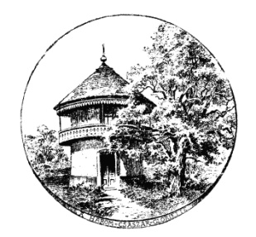 2015. évi Munkaterv 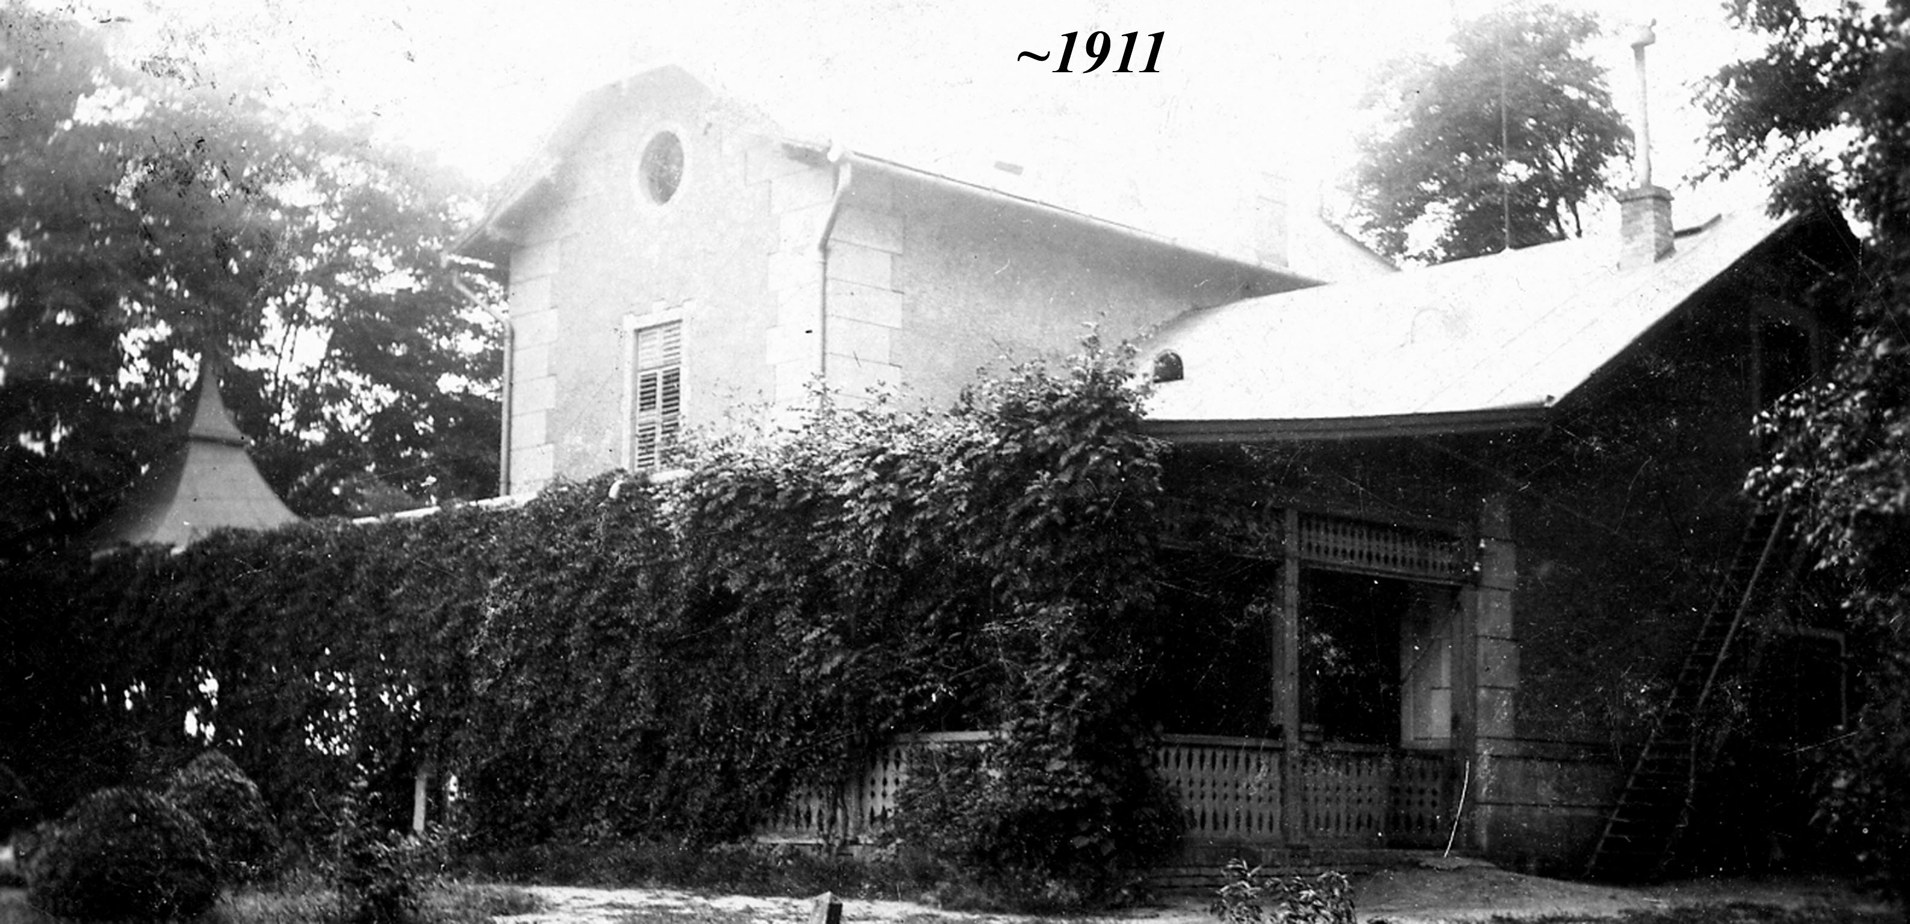
Budapest Főváros XVIII. kerület Pestszentlőrinc-Pestszentimre Önkormányzat Képviselő-testületének
Települési Értéktár Bizottsága

1./ A Települési Értéktár Bizottság SZMSZ VII. pont:
A Települési Értéktár Bizottság működéséhez és feladatainak ellátásához szükséges pénzügyi , tárgyi és ügyviteli feltételeket a helyi önkormányzat gazdálkodási lehetőségeinek figyelembe vételével maga biztosítja, a Kondor Béla Közösségi Ház és Intézményei költségvetési szerven keresztül.
---Rendben.

2./ 2014. I. 28. - A Kt-13.sz-hoz módosító javaslatként leadott határozatban kezdeményezte:
4/2014. (I.28.) számú határozat
A Budapest Főváros XVIII. Kerület Pestszentlőrinc-Pestszentimre Önkormányzat Képviselő-testületének Települési Értéktár Bizottsága 3 igen, 0 nem, 0 tartózkodás mellett kezdeményezi - „Az első világháború történelmi emlékeit őrző emlékművek rendbetételére, renoválására, helyreállítására / pályázati kód: KKETTKK-CP-02 pályázati felhívás” pályázati forrásainak felhasználásával - a 2014. emlékévben a pestszentlőrinci emlékmű díszkivilágításának megvalósítását és a pestszentimrei emlékmű dr. Széky Endre Pestszentimre Történeti Társaság által kezdeményezett teljes felújításának elvi támogatását. Felkéri a polgármestert, hogy a szükséges intézkedéseket tegye meg.
Kérjük a munka segítését

---Rendben.

3./ 2014. 08. 27. Tulajdonosi Bizottság Tul-74. sz.-on jóváhagyta a „Herrich-Kiss villa épületrészének felújítási, átalakítási munkái” építés módosított beruházási alapokmányát 25 000 000 Ft teljes beruházási keretösszeggel. A felújítási munkák nem indultak el. A Gyűjtemény átköltöztetésére 2014-ben így nem kerülhetett sor, intézményi besorolása gyűjteményből múzeummá sem történhetett meg. 2015-ben így pályázási lehetőségei is várhatóan kedvezőtlenebbek lesznek, a nagyobb keretű múzeumi keret valószínűleg nem lesz elérhető.

---Rendben.

4./ Munkacsoportunk 2012. május 16-án Ughy Attila Polgármester úrral történt megbeszélésének „Emlékeztetőjé”-nek 2. pontja volt:
„2./ Tájékoztattuk Polgármester urat, hogy 2012. március 29-én Kucsák László alpolgármester úr részére átadtuk a Kerületi Kulturális Örökségvédelmi összevont rendelettervezet egyeztetett példányát. Egyben jeleztük, hogy dr. Peitler Péter jegyző úrtól 2012. április 5-én kapott tájékoztatása értelmében a rendelettervezet eredeti formájában mégsem kerül a Testületi ülés tárgyalandó anyagai közé, a már meglévő kerületi épített örökségvédelmi rendelettel nem kerül összevonásra, önálló rendeletként kerül kidolgozásra. De ebben az esetben is az elsők között lehetünk a települések között ezen Rendelet megalkotásával.” Ez az összegző rendelettervezet azóta sem készült el. Javasoljuk a feladatok újragondolását.
(A javaslatot már 2011. szeptemberében az általam létrehozott munkacsoport javaslatai
között a 3. pontnál már megfogalmaztuk: „Meg kell fogalmazni a Testületi döntés által
körvonalaiban meghatározott városrészre a „Kertváros fogalmát”, mint újszerű,
kiemelt kulturális, szellemi kategóriát.” Mellékelt Emlékeztető)

---Megbeszélés a kerületi főépítésszel.

5./ A Bókay Árpád Általános Iskola testnevelési óráinak jelenlegi helyszíne a „volt Katolikus Kultúrotthon” épülete. 2014. év tavaszán a szülői munkaközösség kezdeményezésére, az önkormányzat hatékony támogatásával a Kultúrotthon belső tere visszanyerte eredeti belső arányait, de, tekintettel arra, hogy az általános iskola tornatermi gondja azóta sem oldódtak meg, továbbra torna- és közösségi terem.
2014. tavaszán egyházmegyei vizitáció volt kerületünkben, ahol munkacsoportom által korábban megfogalmazottak értelmében felmerült, hogy a Kultúrotthon – tárgyalásos egyeztetések után – esetleg ismét egyházi tulajdonba kerülhetne. Az előzetes szóbeli egyházi vélemény támogatása adott. Természetesen ebben az esetben meg kellene oldani a Bókay Á. Általános Iskola tornatermi gondjait egységes beruházás keretében egy saját étkező helyiség kialakításával egyidejűleg. Ehhez a beruházáshoz a terület rendelkezésre áll a Vasvári P. utca vonalában, közelítő tervek is vannak.

---Polgármester úr támogatása után a prímási levél elkészült.
Várjuk az egyházmegyei választ.
A szakértők ezek után megkezdhetik a szakmai egyeztetéseket.

6./ Külön projektként kellene kezelni:

a Baross utca és a Batthyány utca sarkán található régi Polgári Kaszinó (Baross u.
10/b.) épületének további hasznosítását.
(A javaslatot 2011. szeptemberében az általam létrehozott munkacsoport javaslatai között
a 4. pontnál már megfogalmaztuk. Mellékelt Emlékeztető)

Az Előkészítő Munkacsoport akkor kezdeményezte (az Önkormányzat szakmai bizottságai által támogatottan), hogy a hagyományaihoz méltó felhasználás formájában, régi fényében ismét Polgári Kaszinóként működhessen a jövőben, bővítve a kerület kulturális, művelődési és rendezvényszervezési lehetőségeit. A közelben található egyébként a Kaszinó Egyesület Művészeti Galériája. Jelenleg már folyamatban van az ingatlan építészeti állapotfelmérése, az előző felhasználó okozta károk felmérése és forintosítása, a szükséges és indokolt beruházási keretösszeg meghatározása. Feladat az Önkormányzat tárgyalási pozícióinak maghatározása a megismert tények, szempontok figyelembevételével.

Szarvas Attila alpolgármester úr részére megírt e-mailben megfogalmazott javaslat:
„From: Kardos Gábor [mailto:kardosgz@t-online.hu]
Sent: Monday, December 15, 2014 1:17 PM
To: Szarvas Attila (szarvas.attila@sztlorinc.hu)
Subject: civilek

Üdvözletem küldöm Attila!

Megbeszéltük, hogy a Civil Fórum témában megfogalmazott javaslatomat megküldöm Neked.

A javaslatot 2011. szeptemberében az általam létrehozott munkacsoport javaslatai között a 4. pontnál fogalmaztuk meg.

(Mellékelem az anyagot! )

A Baross u. 10/b. épület megóvása érdekében a Tasnádi Gábor és építész csapata (a Herrich-Kiss villa győztes, remek terv-anyagát is ők készítették el!) még 2011-ben felújítási javaslatát is kidolgozta a Városgazda számára. A munkák nem indultak el. Barátaim jelezték (az ingatlan mellett van a Ford-bolt), hogy a tetőszerkezet rossz állapota tovább romlott.

Kucsák László 2013. októbere-novemberében az országos probléma felvetésekor (SZDSZ-tartozás-örökség-ingatlan-jelzálog gondok) jelezte, hogy kerületünkben is van érintett ingatlan (Baross 10/b.), amelynek kerületi hasznosítását civilek javasolták. (Ezek mi voltunk.)

Javaslat: az épület kapja vissza közösségi funkcióit, karakterét. Legyen egy kerületi Civil-Pont, ahol minden kerületi civil szervezet megtarthatná rendezvényeit, rotációs alapon fogadó-napokat tarthatnának, bérleti díjat fizetnének az önkormányzatnak. Az épületben az alagsorban étkezőt is ki lehetne alakítani, a parkolás a környező utcákban megoldható, az épület kertje rendezendő! Az épület a polgármesteri hivatalhoz közel van.

A javaslat a miénk, kérem támogatásodat.
Üdv
Gábor”

----Hivatalon belül el kell majd kezdeni az egyeztetést.

7./ 2015. „TOUR DE BÓKAY 175+1”

„TOUR DE BÓKAY” – BÓKAY 175
JÓTÉKONYSÁGI KERÉKPÁROS FELVONULÁS
2014. 04. 27.

A Semmelweis Egyetem I. sz. Gyermekklinikája, sokak által Bókai Gyermekklinikaként ismert intézmény 2014-ben ünnepli fennállásának 175 éves évfordulóját. Ez a jubileum egyben a hazai gyermekgyógyászat 175 éves születésnapja is, hiszen a Bókay Klinika hazánkban az első, és Európában is a 4. hasonló intézmény volt. A neves jubileumot a klinika egy jótékonysági célú kerékpáros családi nappal kívánja megünnepelni a sport – egészség – hagyomány mottójával, összekötve a Bókay dinasztia két ágát képviselő Klinikát és a XVIII. Kerületi Bókay-kertet.
A sportnap elsődleges célja a Bókay Klinika alapítványának, illetve a betegellátásnak a támogatása adománygyűjtés útján.

A 2014. évi rendezvényünk eredményes, sikeres és jó hangulatú volt.
2015-ben szeretnénk megismételni.

---Rendben, a szervezés elindult.

8./ Egy korábbi – képviselői – javaslatomat mellékelem azzal a megjegyzéssel, hogy kerületünk egyéb más, kisebb-nagyobb közterét szintén be kellene emelni a programba:
A Garay utca, a Dobozi utca és a Galamb utca kereszteződése egy kis igen hangulatos teret határol. Erre a kihasználatlan közterületre kevés költséggel közparkot lehetne kialakítani. Garay János emlékezetére egy kis emlékoszlopot lehetne felállítani, a parkban néhány padot is el lehetne helyezni.
(Jelenleg zöldhulladék, esetleg szemét, sitt illegális „lerakására” használják az ott lakók komoly bosszúságára. A számtalan jelzés ellenére a helyzet nem változott.)
Garay János (1812-1853)
A reformkor éveinek irodalmi főalakjai közé tartozott. Az obsitos költője, Háry János alakjának megteremtője, a nemzeti romantika nagy alakja

----Rendben, a szervezés elindult.

9./ A Wlassics Gyula u. 152. Jobbágyi-Homolya Jenő festőművész egykori lakóháza. 2012. szeptember 16. Kulturális Örökség Napi – immár hagyományos – várostörténeti sétánk egyikén felkerestük Jenő bácsi egykori házát, beszéltünk feleségével. A városnéző csoport Jobbágyi-Homolya Jenő festőművészre emlékezett a művész Wlassics Gyula utcai házánál, ahol Rózsvölgyiné Tomonyák Gitta művésztanár is várta csoportunkat. A tárlatvezetés mindannyiunk számára emlékezetes marad. Akkor jeleztem, hogy reményeim szerint sikerül majd magoldást találni a művészház állagának megóvására, segítve Jenő bácsi feleségének, Éva néninek, valamint a művészhagyatékot is megóvnánk egy nyári művésztábor szervezésével. Védve ezzel a gazdag festői hagyatékot is, amely egyben kerületünk kiemelt értéke is. (Mellékelem a cikket is.)

---További megbeszélés indokolt.

10./ A 2014. év végi Magyar Közlöny-ben megjelent az a Kormyány-határozat, amelyik a kormány „Sírkert-rekonstrukció programjá”-nak elindításáról szól. A program célja az ország területén lévő, jelenleg gondozatlan, elenyészőben lévő sírkertek, sírhelyek újjáépítése. A Miniszterelnökséget vezető miniszter feladata, hogy az érintett tárcavezetők, valamint egyházi és civil szervezetek bevonásával kidolgozza a program részleteit.

Bizottságunk 2014. szeptemberében megfogalmazta „Felhívását”, mely mind a nyom nélkül felszámolt kerületi öreg-temetőink, mind az I. Világháború kerületünkben még fellelhető, megmenthető relikviáinak gyűjtésében kérte a lakosság támogató segítését. (Mellékelem a „Felhívást”)

---Polgármester úr jelzése szerint itt nem tud az önkormányzat kezdeményezni,
a Bizottság várja a felhívás utáni jelentkezők információit,
+ dr. Gável Henrik atya segítő támogatását ismerve, polgármester úr támogatásával a
kerület főépítészével keressük meg a felszámolt kerületi temetőink emlékére felállítandó
emlékkereszt helyét az egykori pestszentlőrinci temető területén.
+ meg kell találni az egykori pestszentlőrinci temetőnél fennmaradt izraelita temető
karbantartásának lehetséges módját.

11./ A dr. Széky Endre Pestszentimre Történeti Társaság által kezdeményezett rendezvények, javaslatok:

1./ Pintér Kálmán domborműves emléktáblájának felhelyezése a róla elnevezett szakrendelő falára.

---Egyeztetés után költségvetési részletezés is indokolt

2./ Krepuska Géza professzor 2008-ban a kerület díszpolgára lett. A leszármazottak – a kerület javaslatára – a díjjal járó összeget a XVIII. kerület számláján hagyták, azzal az írásos feltétellel, hogy a pénz és kamatai felhasználásával szobrot emel a kerületi Önkormányzat Krepuska Gézának a szakrendelő melletti ún. volt OTP telek rendezése után.

---Gémesi Tünde jelzése szerint az összeg továbbra is rendelkezésre áll,
tereprendezés és további egyeztetés indokolt

3./ A PVÖ támogatta az Ady és Nemes utca sarkán lévő ún. OTP telek rendezését,
parkosítását.

4./ A PVÖ támogatta azt a Széky Társaság kezdeményezését, hogy a Nemes – Póth Irén utca sarkán lebontott háziorvosi rendelő telkén ideiglenes parkolót létesítsenek, kiemelten a közeli gyermekrendelő, a református és a baptista templom parkolási gondjainak enyhítésére.

5./ A PVÖ támogatta a Pestszentimre központ buszmegálló befedését és az előtte lévő úttest gödreinek kijavítását!

6./ Régóta kérelmezi a Széky Társaság Pestszentimrén a díszkivilágítás megvalósítását.

---Megbeszélés – műszaki irodával

7./ A Bizottság támogatja a köztéri térképek kerületi elterjesztését. (Az első ilyen térkép volt a nagysikerű Hősök terén felállított térkép! Javasolták: a két állomásra, a Krepuska Géza-telepre (volt Alacskai úti lakótelep) OMV benzinkút környékén, Kisfaludy – Nemes utcai csomópont, illetve a Nagykőrösi – Nemes – Dózsa György út kereszteződésbe stb.)

---Megbeszélés – műszaki irodával

8./ Fontosnak érezzük Pestszentimre első évkönyvének megjelentetését.

---Indokolt egy tematikai részletezés és költségvetés, valamint egyeztetés
dr. Lévai Zoltán alpolgármester úrral és a PVŐ-vel

9./ A központ átépítésekor lebontott „Pestszentimre története állandó kiállítás” kerüljön vissza az Imre-Rendezvényház-ba. A kronológiai tablók fontos részét képezik az iskolások ún. múzeumpedagógiai foglalkozásainak.

---Indokolt a további egyeztetés, a kiállítás tematikus anyagát a megújult
helyiség lehetőségeihez kell igazítani (vélemény és kérés: Heilauf Zsuzsanna)
+ egyeztetni a PVŐ-vel és dr. Lévai Zoltán alpolgármester úrral

10./ A Széky Társaság 2015-ös tervei között ismét szerepel a Pestszentimre Gyereknap megrendezése. Szeretnénk, ha a társaság vezényelhetné le a teljes programot, természetesen elszámolási kötelezettséggel. (Nem tudunk rá pályázni, mert addig nem születik meg az elbírálás a kerületi Civil Pályázaton).

11./ Ismét megrendezzük a decemberi Pestszentimrei Adventi Börze-t is, de erre módot adnak a kerületi pályázat keretei.

12./ Szeretnénk 2015-ben is – hasonlóan Pestszentlőrinchez – a helytörténeti sétákat folytatni.

---Az idén 85 éves Pestszentimre emléksétája a Kulturális Örökség Napjai
országos rendezvénysorozat keretében, szóróanyag a Tomory Lajos
Pedagógiai és Helytörténeti Gyűjtemény támogatásával

13./ A Napsugár Óvoda Napvirág tagóvodájának megnyitása sok éves gondot orvosolt, de a Béke tér felé eső területen több gyerek nem jut óvodai férőhelyhez. A Széky Társaság javasolja, hogy építsenek foglalkoztatókat, kiszolgáló helyiségeket és tornatermet a Vezér utcai Gyöngyszem óvoda épületéhez. (Annak a lehetőségnek a figyelembe vételével, hogy a szomszéd telket vásárolja meg az Önkormányzat, annál is inkább, mert idős roskadozó ház van ezen a telken és építési tilalom van érvényben a Kastélydombi telkekre).

14./ Akut problémát jelent a gyermekorvosi rendelő „kinőtt”, korszerűtlenné vált épületének kiváltása, új rendelő építése. Az épület – hasonlóan a lőrinci Baross utcai kaszinóhoz új funkciót kaphatna – közösségi célokat szolgálhatna a továbbiakban. Civil és egyházi gyűlések, rendezvények, az évtizedek óta kérelmezett Pestszentimre Kiállítás, tanfolyamok, internetes ügyintézés, stb. kerülhetne a falak közé.

15./ A Széky Társaság Intéző Bizottsága ülésén többször felmerült, hogy Fres’h Ottó emlékére (neve alatt) rendezzen a kerületünk fafaragó, vagy művészeti nyári tábort, ahol meghívott művészek vehetnének részt és alkotásaikkal köztereinket gazdagítanák. Imrén az Ady Endre és Szigeti Kálmán utcák találkozásánál lévő – eredetileg villamos fordulónak kialakított – kör alakú teret a négy cikkelyénél elhelyezhető szobroknak javasolnánk – közvetlen az Ady utcai Zöldliget Óvoda mellett.

---Egyeztető megbeszélés Fres’h Gáborral

16./ Javasoljuk a volt Alacskai úti lakótelep utcanévtábláinak folyamatos cseréjét a 2012-es fővárosi elnevezésre a „Krepuska Géza-telep”-re. Az új kialakítású teleprészeknél eleve ilyen táblák készítését javasoljuk.

---Megbeszélés – műszaki irodával

17./ A kerületünk és a MÁV korábbi tárgyalásán megállapodás született a Pestszentimre felső (kisállomás) épületének felújítására. Ez alapján a XVIII. kerületi Önkormányzat anyagi segítségével újulna meg az épület.

18./ Szeretnénk megjelentetni Pestszentimre új összegző monográfiáját. 1998-ban adtuk ki az utolsó ilyen könyvet, akkor 1000 darab három hónap alatt elfogyott. Sajnos ennek megvalósítására pályázati pénzeket nem lehet szerezni, mert azokkal december 31-ével el kell számolni és ez nem fél éves munka.

---Elvi támogatás mellett további egyeztetés a PVŐ-vel és dr. Lévai Zoltán
alpolgármester úrral

19./ Több mint egy évtizedes kérelmünk a kerület bevezető útjain a települések nevének kiírása. (Javaslatunk most is az, hogy a XVIII. kerület azon útjain, melyek egyben főváros határát is jelentik a Budapest tábla mellett szerepeljen a kerületünk címere és alatta annak a településnek a neve, amibe épp beérkezik valaki, pl. Pestszentlőrinc, vagy Pestszentimre tábla.)

---Megbeszélés – műszaki iroda

20./ Javasolnánk, hogy a helyi védettséget élvező objektumok listájának felülvizsgáljuk!

21./ Szorgalmazzuk a Cséry-telep átminősítését, hogy rekultiváció után rekreációs területet lehessen ott létrehozni ródli- és mountain bike pályákkal.

---Rendben - Megbeszélés Dömötör István alpolgármester úrral

22./ Meg kellene védeni az imrei és a lőrinci erdőket is a Pilisi Parkerdő vállalat tisztán gazdasági okokból eredő un. tarvágásai ellen. Ezekből az erdőkből hozzanak létre kiránduló erdőket telepített erdei bútorokkal, pl. grillező, szalonnasütő, esőbeálló, jelzett sétautak, stb.

---Rendben – megbeszélés Dömötör István alpolgármester úrral.

23./ Javasoljuk a viszonylag nagy összegű, Európai Uniós támogatással létrehozott un. Pestszentimre központ környezetének felújítását! (Az össze-vissza festett, hulló vakolatú házak, bódék rendbehozatala). Csak ezek után mondhatjuk, hogy valóban megszépült Pestszentimre központja.

24./ A Széky Társaság – régi kezdeményezésének megfelelően – javasolja egy imrei szökőkút megvalósítását.

Budapest, 2015. március 9. Kardos Gábor
a Települési Értéktár Bizottság elnöke
a Bókaytelep egykori képviselője

